
Et les ablutions, sais-tu les faire ?
Voici un petit résumé qui t’expliquera rapidement comment faire tes ablutions, le mérite que tu as en faisant les ablutions et les actes qui annulent l’ablution.
« Croyants ! Pour vous mettre en état de prière, lavez-vous le visage et les mains jusqu’aux coudes, passez-vous les mains sur la tête et lavez-vous les pieds jusqu’aux chevilles [...] »,
Sourate 5, Al Ma’idah (La table servie), verset 6
Ce verset fait de l’ablution une obligation sans laquelle la prière n’est pas valide. Sans les ablutions ta prière devient vaine et n’est pas agréée par Allah (swt).
Comment faire tes ablutions :
Tout d’abord il faut que tu aies au fond de ton cœur une chose très importante qui est l’intention d’accomplir tes ablutions.
Puis tu dis : « Au nom de Dieu, le Clément et le Miséricordieux » en arabe c’est : « Bismillahi ar-Rahman ar-Rahim »
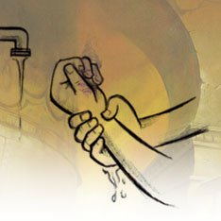 | 1. Tu te laves les mains jusqu’aux poignets trois fois.
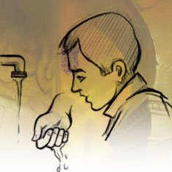 | 2. Tu te rinces la bouche en prenant de l’eau dans le creux de ta main droite trois fois.
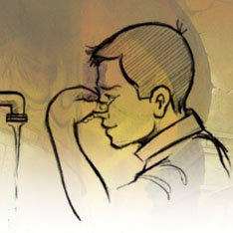 | 3. Tu aspires de l’eau par tes narines, puis tu la rejettes trois fois.
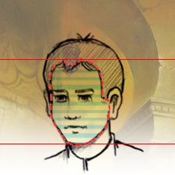 | 4. Tu te laves le visage en vérifiant que l’eau se répand sur tout le visage, trois fois.
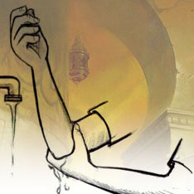 | 5. Tu te laves la main droite jusqu’aux coudes trois fois.  6. Tu te laves la main gauche jusqu’aux coudes trois fois.
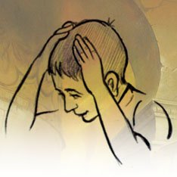 | 7. Tu te passes les mains humides sur la tête d’avant en arrière.
8. Avec le pousse et l’index tu te masses les oreilles à l’intérieur ainsi qu’à l’extérieur.
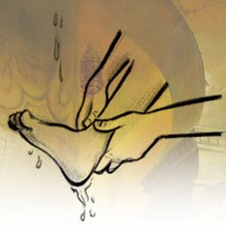 | 9. Tu te laves le pied droit jusqu’à la cheville trois fois.  10. Tu te laves le pied gauche jusqu’à la cheville trois fois.

Pourquoi doit-on toujours répéter les actes d’ablutions trois fois, dois-tu te demander ?
Tout simplement parce que c’est la sounnah, le Prophète faisait ainsi et comme c’est le meilleur exemple à suivre et bien nous faisons comme lui.
Qu’est ce qu’al-tayammum ?
S’il t’arrives un jour de ne pas avoir de l’eau à ta disposition pour faire tes ablutions ou que tu es malade et que le contact de l’eau est dangereux pour toi tu peux faire al-tayammum (ou lustration pulvérale) de la façon suivante :
Tu poses tes mains sur la terre, ou sur le sable ou sur une pierre, tu secoues légèrement la poussière de tes mains. Tu passes tes mains sur le visage. Tu t’essuies les mains jusqu’aux poignets.
Mérite des ablutions :
Il y a une invocation à dire lorsque tu accomplis tes ablutions :
« O Mon Seigneur ! Pardonne-moi mes péchés et étends pour moi ma maison et répands la plénitude sur ma portion »
« Allahommaghfir lî dhanbî wa wassi lî fî dâri, wa bârik lî fi rizqi »
et une autre invocation à dire après l’ablution :
« J’atteste qu’il n’y a d’autre Dieu que Dieu L’Unique, il n’a point d’associé, et j’atteste que Mohammed est son esclave ets on apôtre, o mon seigneur, compte-moi parmi les repentants et les purifiés »
« Ach-hado allâ-ilâha wahdahô lâ charika laho wa ach-hado anna mohammadan ’abdoho wa rassouloho, Allahommaj’ alni minat-tauwâbîna waj’alni minal motatahhirîna »
Concernant cette invocation Omar Ibn El-Khattab rapporte que le Prophète a dit :
« Quiconque fait convenablement l’ablution puis lève les yeux au ciel en disant cette invocation, celui-la trouvera ouvertes les huit portes du Paradis et il y entrera par celle de son choix »
Selon un hadith le Prophète a dit :
« Quand le Musulman fait ses ablutions et se lave le visage, tous les péchés commis par les yeux tombent avec l’eau. Quand il se lave les mains, tous les péchés commis par elles, tombent avec l’eau. Il sort ainsi pur de tout péché ! » (Malik)
Selon un autre hadith le Prophète a dit :
« Voulez-vous que je vous indique ce qui absout les péchés et élève en degrés ?
Oui, dirent les compagnons.
C’est, répondit-il, bien faire ses ablutions, là où il est malaisé de les accomplir, parcourir de longues distances pour se rendre aux mosquées et attendre la prière à venir après celle déjà accomplie. Voilà ce qui équivaut à la guerre sainte, voilà la meilleure sauvegarde contre les péchés ! » (Moslim)

Actes qui annulent les ablutions :
L’ablution est annulée pour l’une des raisons suivantes (et doit être refaite) :
- La sortie de quelque chose par les voies naturelles comme scelles, urines, gaz.
- Le sommeil profond.
- L’évanouissement ou la syncope.

Avant de faire la prière, de lire le Coran, nous devons effectuer les ablutions rituelles ; Dans ce numéro il t’est expliqué comment les effectuer.
Il s’agit de se laver, de retirer toutes les impuretés de manière à être propre lorsqu’on se présente devant Allah pour effectuer la salat (prière quotidienne obligatoire) et pour réciter Ses Saintes Paroles.
Lorsque tu es invité(e) quelque part, tu soignes ta présentation en portant tes plus beaux vêtements, en étant propre et bien coiffé(e). Et bien, pour ton rendez-vous quotidien avec Allah, tu dois avoir la même démarche, si ce n’est avec plus de soin. Aussi, sais-tu que, dans Sa grande miséricorde, Allah te récompense pour le soin que tu apportes à te présenter propre devant Lui ?
- 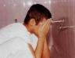
Par la grâce d’Allah, tes péchés seront effacés, comme nous l’apprend ces hadiths :
Selon "Othmàn Ibn ’Affàn (que Dieu soit satisfait de lui), le Messager de Dieu a dit : « Toute personne qui a fait ses ablutions et en a respecté toutes les règles voit ses péchés sortir de son corps jusqu’à ce qu’ils sortent de dessous ses ongles. » (Rapporté par Mouslim)
Il a dit encore : « J’ai vu le Messager de Dieu faire ses ablutions comme je suis en train de le faire. Puis il dit : « Celui qui a fait ainsi ses ablutions se voit absoudre de tous ses péchés passés tandis que sa prière et sa marche à la mosquée lui procurent un surplus de salaire. » (Rapporté par Mouslim)
Aussi, si les ablutions te permettent d’être propre avant la prière, avant de dormir ou de lire le Coran, sache qu’elles seront pour toi une parure, un signe distinctif le jour du jugement dernier :
Abou Hourayra (que Dieu soit satisfait de lui) a dit : "J’ai entendu le Messager de Dieu dire : "Les gens de ma communauté seront appelés le jour de la résurrection tandis que leur visage et leurs membres seront blancs sous l’effet des ablutions. Celui d’entre vous qui peut étendre la blancheur de son visage, qu’il le fasse." (Al-Boukhâri, Mouslim, Mâlik, Ahmad, an-Nasâi, Ibn Mâja)
Abou Hourayra (que Dieu soit satisfait de lui) a encore dit : "J’ai entendu mon ami (le Prophète) dire : "Le croyant aura une parure qui atteindra les limites de ses membres où est arrivée l’eau de ses ablutions." (Mouslim)
Petite soeur, petit frère, en effectuant parfaitement tes ablutions, la récompense ultime est le Paradis !
Selon ’Omar Ibn Al Khattàb (Que Dieu soit satisfait de lui), le Prophète a dit : « Toutes les fois que l’un de vous fait ses ablutions avec le plus grand soin, puis dit : « J’atteste qu’il n’est de dieu que Dieu, n’ayant aucun associé et j’atteste que Mohammad est Son Esclave et Son Messager », aussitôt les huit portes du Paradis lui sont ouvertes et il y entre par celle qu’il veut. » (Rapporté par Mouslim)
Attirmidhi ajoute à la suite des deux attestations précédentes : « Seigneur Dieu ! Inscris-moi parmi ceux qui ne cessent de revenir à Toi et parmi ceux qui ne cessent de se purifier ! »
Le défi du mois :
Bien souvent, les ablutions sont fait à "la va-vite", certains membres ne sont pas suffisament lavés, comme par exemple, le lavage du bras jusqu’au coude : est-ce que le coude a été suffisament lavé ou l’eau n’est arrivée qu’à mi parcours ?
Le défi que je te propose est d’être attentif à tes propres ablutions, à réfléchir à chaque membre que tu laves et à te dire que, si Dieu le permet, tes péchés disparaissent en même temps que l’eau que tu utilises pour tes ablutions. En un mot, effectues tes ablutions de manière concentrée et réfléchie ! Evite de parler, de rire, en passant d’un membre à l’autre, mais reste concentré(e) et prends ton temps ! On n’a pas le temps de se concentrer lorsque les ablutions ne durent que quelques secondes !!

La mission de ce mois :
Tu viens d’apprendre l’énorme récompense qu’Allah donne à celui qui parfait ses ablutions. Pour partager cette découverte, je te propose cette mission : recopie le hadith suivant et fais le partager autour de toi ! Tu seras récompensé(e) et tu rendras service à beaucoup de monde autour de toi...

Et oui, un trésor, ça se partage !!
« Selon Abou Hourayra (que Dieu soit satisfait de lui), le Messager de Dieu a dit : « Quand le Musulman (ou le Croyant) fait ses ablutions et qu’il se lave le visage, il sort avec l’eau toutes les fautes qu’il a commises en regardant avec ses yeux (des choses interdites). Quand il se lave les mains, il sort de ses mains avec l’eau toutes les fautes qu’il a commises en frappant (les autres) avec ses mains. Quand il se lave les pieds, il sort avec l’eau toutes les fautes qu’il a commises en marchant avec ses pieds (vers des endroits illicites). Tant et si bien qu’il sort complètement purifié de ses péchés. » (Rapporté par Mouslim)

